Что показал мониторинг ?

Специалистами Кореличского районного центра гигиены и эпидемиологии проведён мониторинг содержания территорий населенных пунктов и объектов на территории Лукского сельского Совета.
В ходе мониторинга выявлены нарушения.
Придорожная полоса от д. Некршевичи до въезда в агр. Луки замусорена пластиковыми бутылками.
Сквер за детским садом в аг. Луки не содержится в чистоте, разбросаны бутылки, не убрана старая листва.
Земли общего пользования через дорогу от школы в аг. Луки не содержится в чистоте, разбросаны: пакеты, бутылки, обертки.

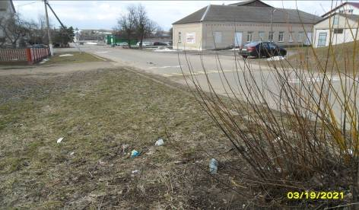
Территория МТФ в аг. Луки не содержится в чистоте, не проведен смет соломы. Территория возле склада стройматериалов не содержится в чистоте, не проведена уборка бумажек, бутылок, пакетов.
Нарушения были выявлены в д.Крышиловщина :
- территория, прилегающая к дороге (подъезд к магазину) не содержится в чистоте, имеется скопление бутылок, пакетов;

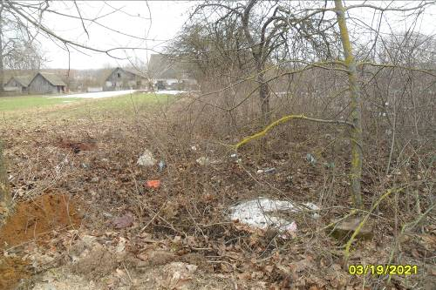
-земли общего пользования в кустарнике возле дома №17 (бывшая территория сельского клуба) замусорена бытовым мусором: пакеты, бумажки, бутылки.

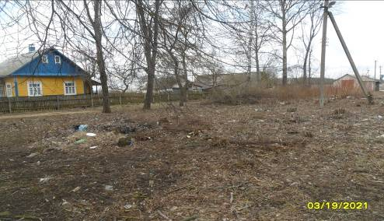

По результатам мониторинга субъектам подготовлены и направлены рекомендации об устранении нарушений.
Помощник врача –гигиениста И.М.Шишкина

